王庆永

公司职位：风向标智库创始人兼CEO
参选类别：年度数字营销创新力人物
人物简介
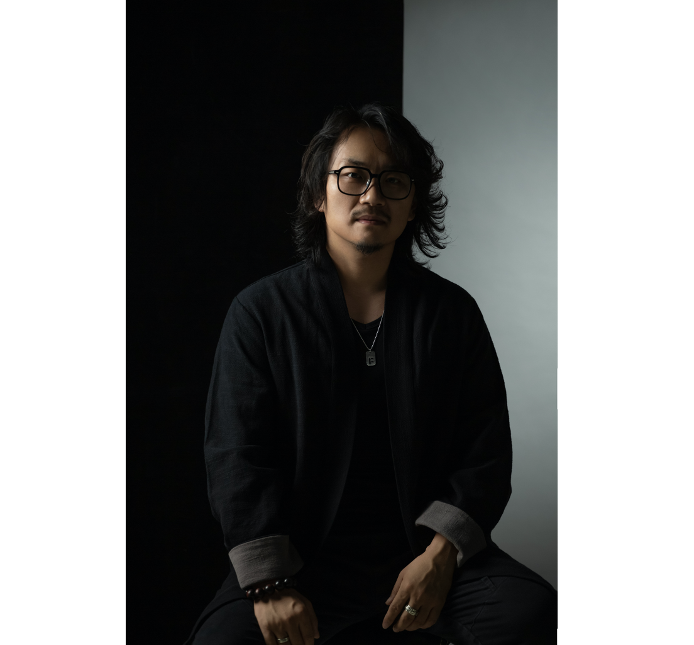
王庆永，国内知名品牌营销咨询专家，中国空位营销理论开创者，长期担任临沂市营养健康协会顾问、临沂市品牌建设促进协会顾问、临沂市非遗研究会顾问；长期担任鲁商集团、临沂市水务集团、金湖集团、沙沟香油集团、鲁盟集团、山住茶等知名企业的品牌顾问。
先后在南方周末、经济参考报、企业家日报、中国企业报等权威纸媒及凤凰网、中国经济网、新华网、人民网等知名网媒发表各类营销研究文章百余万字。
凭借在营销领域的丰富实战经验及贡献，获品牌联盟2022年中国品牌专家500强 ，受邀出席并担任第13届金鼠标数字营销大赛专家评委、2022年数英奖终审评委、第9届TMA移动营销大奖专家评委。
数字营销领域杰出贡献
王庆永老师所开创的“空位营销理论”受到了企业界及策划领域的高度关注和认可。“空位营销理论”从品牌、营销、传播、运营四个维度，以用户思维为切入点，以市场细分为导向,围绕空位战略原点进行市场策划，逐步形成了从产品到渠道 从心智到传播的多位一体的空位营销。
经过数百家企业咨询中的实践，已成为成熟的战略咨询做单理论指导工具，助力更多有梦想的企业从模型元素中找到空位，脱离红海竞争，进入到高附加值的蓝海领域，完成了品牌落地，品牌提升和品牌附加值打造。
组建鲁南苏北最具规模的企业家创始人社群—风向会，致力于整合一线优秀资源，汇集优秀企业家，资源共享，智慧共享，让鲁南地区企业具备适应现代商业竞争的卓越竞争力。

助力内蒙古宁城县区域特产品牌，助力筹建内蒙古数字化供应链交付中心，依靠品牌化的市场运营，助力草原特产实现更高的产品附加值与更广阔的文化影响力。
业界评价
与王总合作多年，从初始的互联网品牌公关传播开始，到品牌全安的策划服务，他的专业已然成为沙沟香油发展的重要推动力，感谢王总这些年对沙沟香油发展的大力辅助，相信未来我们一定能够联手创造更大的品牌价值。
沙沟香油有限公司董事长 李守军
作为新一代的策划人，王总在各方面的能力确实十分出众，不仅具备我们这一代企业家的睿智和格局，更早有新时代的创新意识和进取精神，十分难得。这些年，我们也接触了很多一线城市的品牌策划公司，但经过慎重的考虑抉择，我还是更看好风向标。事实也证明，我的选择是正确的。
鲁商集团·山东知春农业科技有限公司创始人 李兆怀

作为王总的老朋友，老客户，王总专业水准与服务过程令我们十分满意，无论是初期的互联网品牌公关传播，还是后期为天同时代微商品牌做全案策划服务，他所带领的团队各方面都十分专业，让我们的微商品牌拥有了独特的核心竞争力。感谢王总在天同食品发展过程中的大力付出。
山东天同食品有限公司总经理 蒋余宝

